院 系 数据科学与计算机学院 学号18340013 姓名 陈琮昊

班 级 18

【实验题目】VLAN间**路由实验**

【实验目的】掌握VLAN间静态路由的配置和使用方法，熟悉三层交换机的配置方法。

【注意事项】

* 2950为二层交换机，只有透明网桥和生成树协议，不能配置虚接口和三层接口（下个实验会用到）。
* 3560是三层交换机，有透明网桥和生成树协议，还可以配置虚接口和三层接口。
* 所有路由器都可以配置子接口。
* 配置时很可能与预期不同,可以保存pkt文件后重新打开。

【实验命令】

* **交换机配置VLAN**

(config)#**vlan** 3 !建立VLAN 3

(config)#**interface** f0/2

(config-if)#**switchport access vlan** 3 ！把接口f0/2配置为vlan3主机接口

(config)#**interface** f0/4

(config)#**switchport trunk encapsulation** dot1q

(config-if)#**switchport mode** trunk ！把接口f0/4配置为主干接口

* **路由器配置子接口**

(config)#**interface** f0/2

(config-if)#**no ip address** !删除F0/2已配置的IP地址

(config-if)#**exit**

(config)#**interface** f0/2.30 !定义子接口f0/2.30（编号可以不和VLAN ID一样）

(config-if)#**encapsulation** dot1q 30 !用802.1Q标准封装成VLAN帧(VLAN ID为30)

(config-if)#**ip address** 192.168.30.23 255.255.255.0 !配置子接口的IP地址

(config-if)#no shut

(config)#**interface** f0/2.40 !定义子接口f0/2.40

……

* **配置虚接口**

(config)#**int vlan** 40 ！进入虚接口模式

(config-vlan)#**ip address** 192.168.30.1 255.255.255.0 ！配置vlan40的IP地址

(config-vlan)#

* **显示信息**

#**show interface [f0/1] ! 显示所有接口(或接口f0/1)的详细信息** #**show ip interface [f0/1] ! 显示所有接口(或接口f0/1)的简略信息  
 ! f0/1 is up(物理层正确，即接线正确)，line protocol is  
 ! up(数据链路层正确，有类似KeepAlive信号)**

#**show ip interface brief ! 显示所有接口的简略信息**

#**show ip route ! 显示路由表**

#**show vlan ! 显示所有VLAN接口**

#**show running-config** **! 显示当前配置文件**

【实验任务】

1. (switch1.pkt)完成下图的“VLAN实验”。

VLAN20

VLAN10

F0/10



VLAN10

F0/20

F0/20

VLAN20

.1

.2

.3

.4

PC0

PC1

PC2

PC3

F0/10

Switch0



F0/6

F0/6

Switch1

TRUNK

VLAN10: 192.168.10.0/24

VLAN20: 192.168.20.0/24

[1a、连线图截屏]

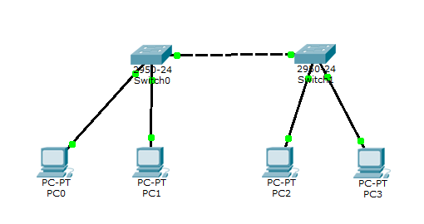

[1b、PC0 Ping其它PC并截屏]

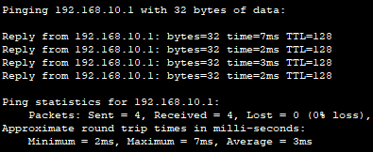

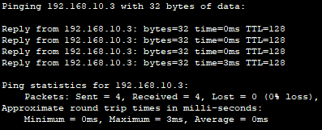

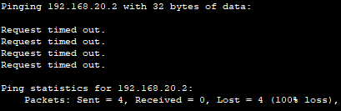

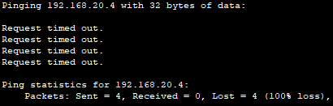

[1c、PC1 Ping 其它PC并截屏]

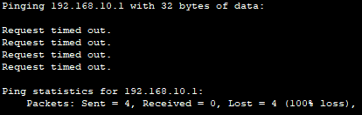

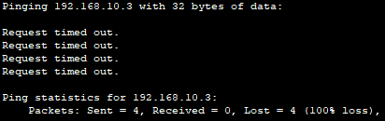

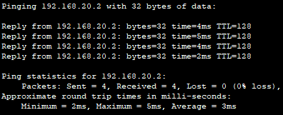

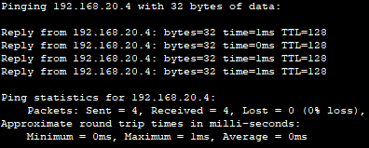

1. (switch2.pkt)在上一步的基础上，加上一个路由器，完成下图“多臂路由实验”(通过路由器的多个以太网接口实现VLAN间路由), 要求所有主机之间可以相互ping 通。

Router0



F0/23

F0/24

F0/0

F0/1

192.168.10.254/24

192.168.20.254/24

VLAN10: 192.168.10.0/24

VLAN10

VLAN20

VLAN20: 192.168.20.0/24

VLAN20

VLAN10

F0/10



VLAN10

F0/20

F0/20

VLAN20

.1

.2

.3

.4

PC0

PC1

PC2

PC3

F0/10

Switch0



F0/6

F0/6

Switch1

TRUNK

[2a、连线图截屏]

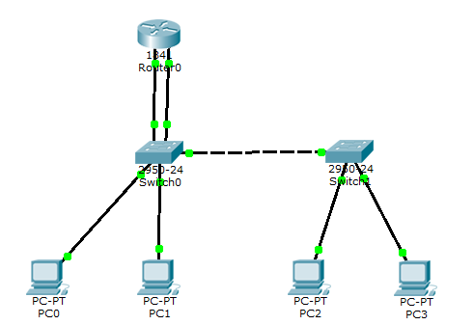

[2b、PC0 Ping其它PC并截屏]

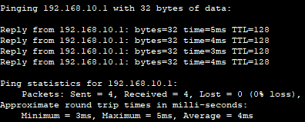

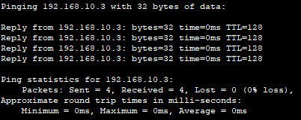

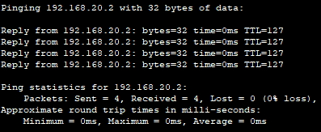

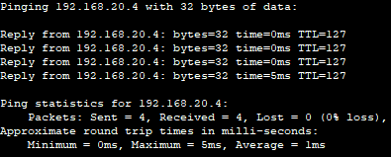

[2c、PC1 Ping 其它PC并截屏]

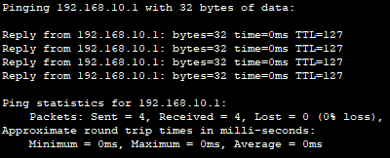

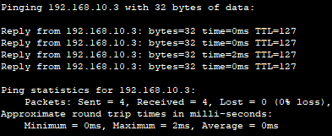

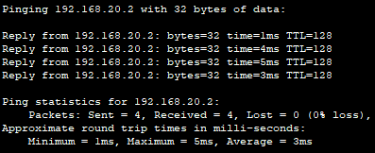

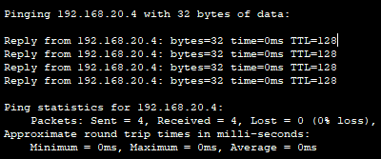

[2d、显示Router0的路由表]



[2e、Switch0#show vlan并截屏]

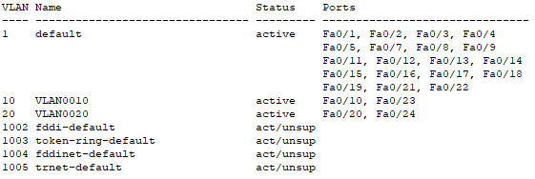

[2f、Switch1#show vlan并截屏]

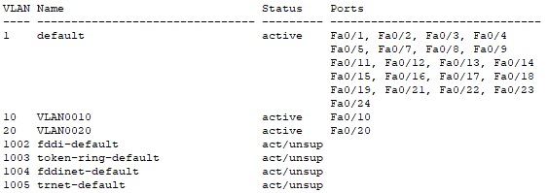

1. (switch3.pkt)采用子接口实现单臂路由 (通过路由器的单个以太网接口实现VLAN间路由)。



F0/23

F0/0.10

F0/0.20

192.168.10.254/24

192.168.20.254/24

VLAN20: 192.168.20.0/24

TRUNK

Router0

VLAN10: 192.168.10.0/24

VLAN20

VLAN10

F0/10



VLAN10

F0/20

F0/20

VLAN20

.1

.2

.3

.4

PC0

PC1

PC2

PC3

F0/10

Switch0



F0/6

F0/6

Switch1

TRUNK

[3a、连线图截屏]

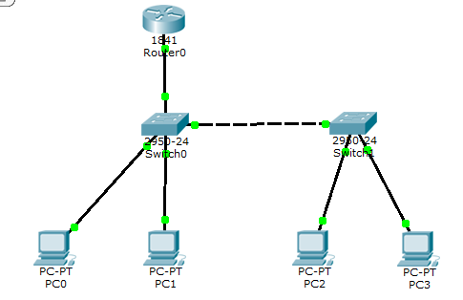

[3b、先配置子接口F0/0.10，PC0 ping其他PC]

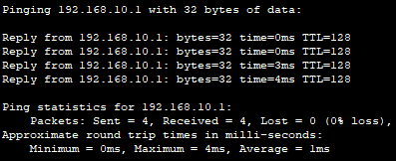

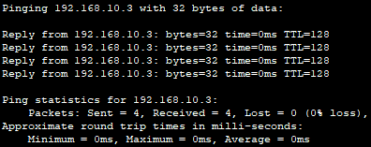

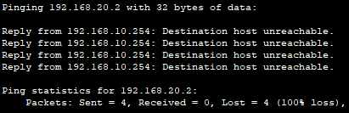

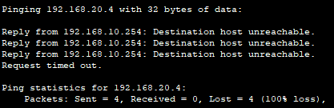

[3c、显示Router0的路由表]

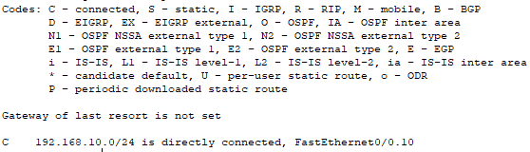

[3d、再配置子接口F0/0.20，然后PC0 ping其他PC]

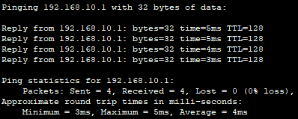

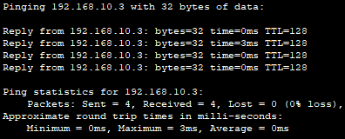

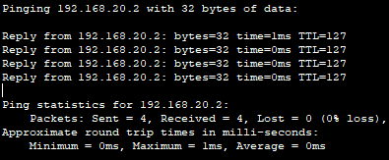

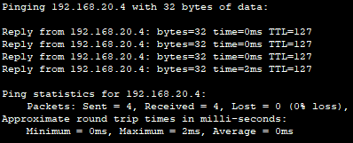

[3e、显示Router0的路由表]

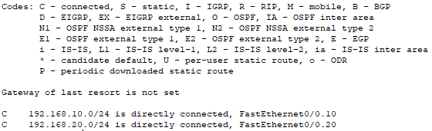

[3f、Switch0#show vlan并截屏]

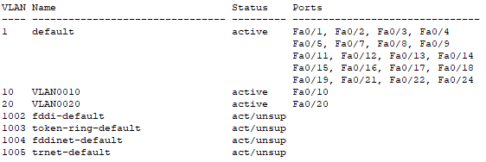

[3g、Switch1#show vlan并截屏]

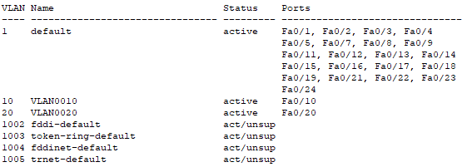

[3h、Router0#show run并截屏]

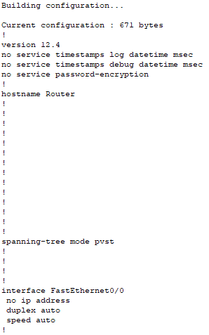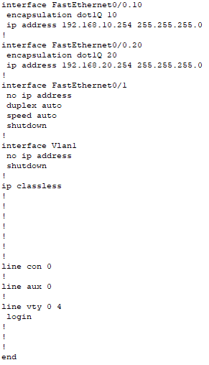

[3i、写出PC0 ping PC3的Echo请求包和Echo响应包所经过的所有设备（通过模拟观察），例如：PC0-S0-S1-S0-R0…（非实际路径）]

请求包：PC0-S0-R0-S0-S1-PC3

响应包：PC3-S1-S0-R0-S0-PC0

1. (switch4.pkt)在Switch1（三层交换机）上配置VLAN10和VLAN20的虚接口,要求所有主机之间可以相互ping 通。

VLAN10的虚接口: 192.168.10.254/24

VLAN20的虚接口: 192.168.20.254/24

VLAN20

VLAN10

F0/10



VLAN10

F0/20

F0/20

VLAN20

.1

.2

.3

.4

PC0

PC1

PC2

PC3

F0/10

Switch0



F0/6

F0/6

Switch1

TRUNK

[4a、连线图截屏]

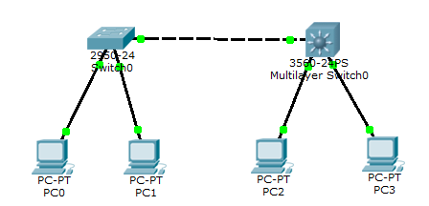

[4b、PC0 Ping 其它PC后截屏]

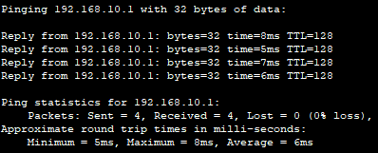

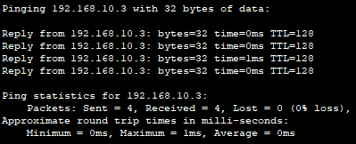

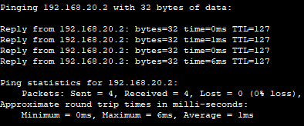

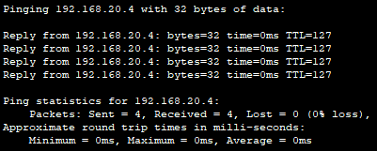

[4c、显示Switch1的路由表]

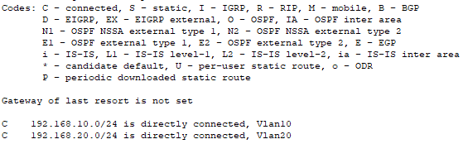

[4d、 Switch1从接口收到一帧，它是如何确定对该帧进行二层转发帧（只用透明网桥算法）还是进行三层转发（要查路由表和重新封装帧），并通过模拟观察PC0 ping PC2和PC0 ping PC3进行分析]

**PC0 ping PC2**: 首先PC0广播ARP包通过PC0-S0-S1-PC2路径获取到PC2的MAC地址，然后ping对应的ICMP包也通过相同的路径到达PC2，此时S1对该帧只用透明网桥算法。

**PC0 ping PC3**: 首先PC0广播ARP包到VLAN10通过PC0-S0-S1来到S1，S1此时会将ARP包转发到PC2但PC2不会响应，则S1响应该ARP包并将自己的MAC地址返回给PC0，PC0根据S1的MAC地址将ICMP包通过PC0-S0-S1又来到S1，然后S1通过广播ARP包到VLAN20通过S1-PC3来到PC3，PC3响应该ARP帧并将自己的MAC地址返回给S1，此时S1就可以重新封装帧并发送该ICMP包给到PC3，PC3给予响应并通过PC3-S1-S0-PC0路径回到PC0，此时S1对该帧进行了三层转发且要查路由表和重新封装帧。

**总结：**S1通过查看ARP包的目标IP和源IP是否属于同一网段决定二层或三层转发，若相同网段则直接通过相同的VLAN端口转发该ARP包，若不同网段则自己响应该ARP包，广播自己的MAC地址回给源主机，这样源主机就会将目标MAC地址设置为S1交换机。

【实验讨论】

请讨论并比较上述三种VLAN间路由实现方法(2~4)的优缺点。

方法2的优点在于容易理解，以及连接方法比较直观，缺点在于路由器接口较少不支持更多VLAN；

方法3的优点在于需要连接的接口少且可支持更多VLAN，缺点在于需要额外的路由器进行配置；

方法4的优点在于不需要额外的设备，缺点在于需要更高级的三层交换机的支持。

【完成情况】

是否完成以下步骤？(√完成 -未做完 ×未做)

(1) [√] (2) [√] (3) [√] (4) [√]

【实验体会】

本次实验的难点在于理解三种方法的相同点和不同点，相同点在于目标一致，都是为了实现VLAN间路由功能，不同点在于三种方法需要的设备以及各自的连接方法和配置方法有所不同，而三种方法中方法4是最为简单的，但需要三层交换机的支持，相当于交换机自带路由器的功能，方法2理解起来更加容易，路由器一进一出，但这种方法最大的弊端就在于支持VLAN的数量较少，不适用于现实情况。

【交实验报告】

上传网址：<http://103.26.79.35/netdisk/default.aspx?vm=18net>

截止日期（不迟于）：2020年7月7日（周二）23:00

上传文件名：学号_姓名_VLAN间路由.doc

学号_姓名_VLAN间路由.rar （包含所有.pkt文件）